西螺高級農工職業學校九十九學年度第一學期  命題老師：江老師  電工機械  __________科__________班 學號__________姓名__________ | 總 分
一、單選題 (25題 每題4分 共100分)
( B ) 1. 二相交流伺服電動機又名平衡電動機，其構造與下列何種電動機相似？ (A)交流串激電動機 (B)分相交流感應電動機 (C)蔽極感應電動機 (D)交流推斥電動機。
( D ) 2. 二相伺服馬達與直流伺服馬達相比較，下列何者不是二相伺服馬達之優點？ (A)無電刷換向器摩擦小 (B)轉子結構堅固，直徑可更細小 (C)控制電路易製作，且經變壓器容易獨立 (D)轉子阻抗高，易發熱，效率低。
解析 答案選項(D)為二相伺服馬達的缺點。
( B ) 3. 下列有關交流二相伺服馬達之敘述，下列何者為錯誤？ (A)二相伺服馬達之起動轉矩較一般分相感應電動機為大 (B)以電壓控制方式，控制二相伺服馬達的控制電路較其他方法複雜，且不易受雜訊干擾 (C)以相位控制方式，控制二相伺服馬達之優點是不受電源雜訊的干擾 (D)以相位控制方式，控制二相伺服馬達之缺點為繞組上經常須加額定電壓，電力消耗大，溫度較高，須注意散熱。
解析 電壓控制方式比相位控制方式的控制電路來得簡單。
( D ) 4. 下列有關直流伺服電動機之敘述，何者為錯誤？ (A)轉軸之機械強度須較強，以應付較大的機械應力 (B)常採用細長型的轉子，或圓板型的電樞 (C)為避免膠著現象，常採用斜槽或平滑式的電樞鐵心 (D)為避免膠著現象，須儘可能增大換向器及電刷間的摩擦力。
解析 為避免膠著現象（不動作現象），應減少換向器及電刷間的摩擦力。
( D ) 5. 下列何者不是直流伺服電動機電樞控制式的優點？ (A)電樞在回授系統中具有再生制動的特性，制動速度快 (B)起動轉矩大 (C)具有良好的線性控制特性 (D)控制器容量可以較小。
解析 電樞電流要比磁場激磁電流大，所以控制器容量必須較大，才能產生較大的控制電流做為電樞電流的控制信號。
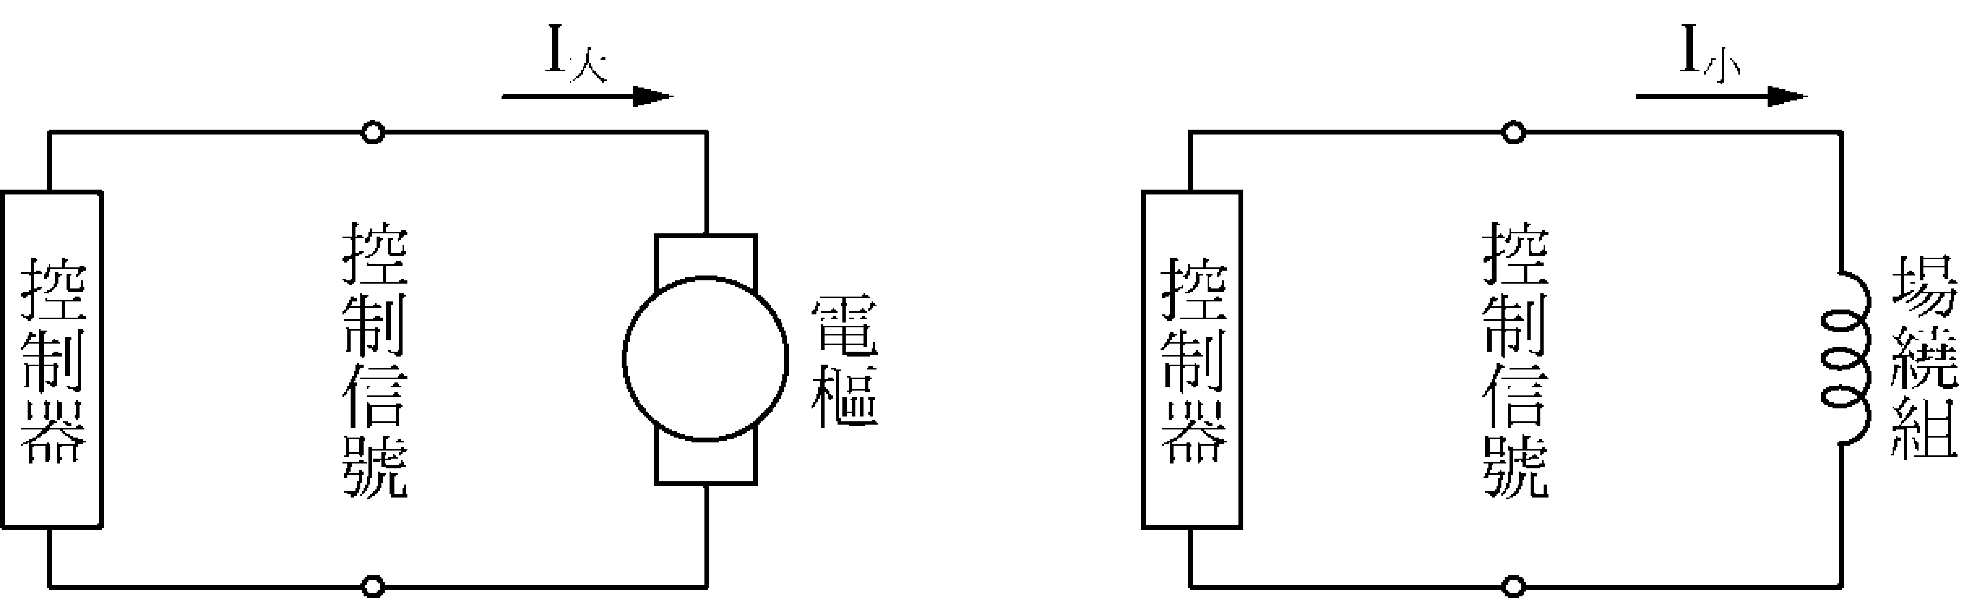
(a)樞控式，控制電流要大 (b)場控式，控制電流較小
( A ) 6. 在電機伺服系統中，隨著輸入信號操作機械負載的驅動電動機稱之為 (A)伺服電動機 (B)同步電動機 (C)感應電動機 (D)分激電動機。
( A ) 7. 伺服電動機所要求之轉矩特性為 (A)低速時大轉矩，高速時小轉矩 (B)低速時小轉矩，高速時大轉矩 (C)高、低速時均須大轉矩 (D)高、低速時均須小轉矩。
( A ) 8. 直流伺服電動機必須由伺服放大器驅動，方能達成伺服控制的目的，下列何者適用於小容量的場所？ (A)電晶體直流放大器 (B)閘流體放大器 (C)磁性放大器 (D)旋轉放大器。
( B ) 9. 直流伺服電動機磁場控制式的優點是 (A)起動轉矩大 (B)控制器容量小 (C)響應快 (D)有良好的線性控制特性。
( A )10. 控制二相伺服電動機轉動的控制信號，係連接於電動機的 (A)控制繞組 (B)激磁繞組 (C)阻尼繞組 (D)補償繞組。
解析 定子繞組分為固定繞組（或稱激磁繞組）和控制繞組，固定繞組直接（或串聯電容器後）接交流電源，控制繞組接控制信號。
( B )11. 欲使直流伺服馬達之響應度增大，下列何者錯誤？ (A)可將摩擦減小 (B)可將轉子重量加大 (C)可將轉子半徑減小 (D)可將驅動電源電壓加大。
解析 轉子重量加大，則增加慣性，將減少響應度。
( A )12. 下列何者是直流無刷電動機的換向依據？ (A)霍爾元件 (B)比較器 (C)樞密特觸發器 (D)換向器。
( B )13. 材料因體積變化而產生電壓的效應稱為何種效應？ (A)逆壓電效應 (B)正壓電效應 (C)傅倫第效應 (D)電磁效應。
( A )14. 超音波電動機的主要結構中，由壓電材料和彈性體所組成的部分為 (A)定子環 (B)轉子環 (C)換向環 (D)整流環。
( A )15. 截波器所使用的電力開關為 (A)功率晶體與閘流體 (B)油開關 (C)真空斷路器 (D)無熔絲開關。
( C )16. 控制器所提供的控制信號，必須利用驅動器轉變成何種信號，才能使電動機轉動？ (A)大電壓信號 (B)大電流信號 (C)大功率信號 (D)大壓力信號。
( B )17. 磁浮列車是由哪一種電動機驅動？ (A)分激電動機 (B)線性電動機 (C)串激電動機 (D)感應電動機。

( A )18. 有一HP的電動機，轉速為1200rpm，其皮帶輪直徑為40mm，若以此電動機來帶動一機器，已知該機器之皮帶輪直徑為160mm，則該機器之轉速為若干？ (A)300 (B)600 (C)2400 (D)3600 rpm。
解析 ＝300rpm
( A )19. 有一電動機在1200rpm之轉速時提供10N-m之轉矩，若此電動機使用一組齒輪比為1：3的齒輪，來帶動一機器，且連接機器的齒輪之齒數較多，忽略摩擦損失，則該機器之轉速為若干？ (A)400 (B)600 (C)1600 (D)3600 rpm。
解析 ＝400rpm
( A )20. 電動機之欠相及逆相保護，常使用下列何種電驛？ (A)3E電驛 (B)欠相電驛 (C)限時電驛 (D)輔助電驛。
解析 3E電驛是針對三相感應電動機發生過載、欠相及逆相的保護電驛。
( C )21. 適用於印表機、磁碟機、NC工具機的電動機為 (A)伺服電動機 (B)同步電動機 (C)步進電動機 (D)感應電動機。
解析 步進電動機可以接受電腦輸出的數位信號，進行機器的位置控制。
( D )22. 步進馬達常在繞組的共同線端串接電阻，若電阻愈大，下列敘述何者錯誤？ (A)電路的時間常數愈小 (B)系統效率愈低 (C)系統的響應愈快 (D)馬達的轉速變慢。
解析
( C )23. 能用來作定位控制的電動機是 (A)線性電動機 (B)電磁耦合式電動機 (C)步進電動機 (D)磁滯電動機。
解析 能作定位控制的電動機有步進電動機、伺服電動機等。
( D )24. 欲使步進電動機轉動更大的角度，應使輸入的脈波信號 (A)電壓值加大 (B)頻率增加 (C)電流值加大 (D)脈波數增加。
解析 若頻率增加，而脈波數不變，只是讓步進電動機更快轉到設定的角度位置，但角度大小不變。一個脈波數若可以使電動機轉動5，n個脈波數便可以使電動機轉動n×5。
( B )25. 能接受控制信號，執行快轉、慢轉、正轉、反轉、急停、急轉等動作的電動機，稱為 (A)感應電動機 (B)伺服電動機 (C)超音波電動機 (D)線性電動機。

